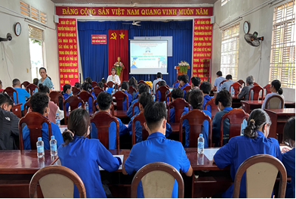
Quang cảnh hội nghị truyền thông trợ giúp pháp lý kết hợp tư vấn pháp luật.

